SLOVENŠČINA – 7. b 20. 3. 2020

Upam, da ti vaje niso delale težav in si se spomnil vsega, kar o glagolu že znaš.

Rešitve včerajšnjih nalog (Brez dela ni jela):

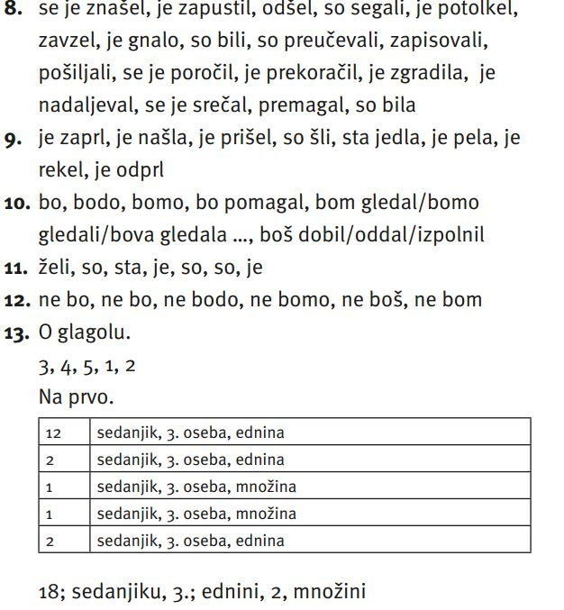

Danes boš o glagolu začel spoznavati nekaj novega. S pomočjo nalog v DZ boš v prihodnjih treh urah spoznal GLAGOLSKI NAKLON.
Naredi naloge v DZ, in sicer na str. 38/1.-7.
Rešitve dobiš naslednjič.
Če boš imel kadarkoli kakšno vprašanje, mi napiši na sanda.zupan@oskoroskabela.si

